|  |  |  |  |
| --- | --- | --- | --- |
|  |  |  | |
| МИНОБРНАУКИ РОССИИ | | | |
| Федеральное государственное бюджетное образовательное учреждение  высшего образования  **"МИРЭА - Российский технологический университет"**  **РТУ МИРЭА** | | | |
| **Институт искусственного интеллекта** | | |  |
| **Кафедра высшей математики** | | |  |

|  |  |
| --- | --- |
| **КУРСОВАЯ РАБОТА** | |
| **по дисциплине** | |
| **«**Алгоритмы и теория сложности**»** | |
| **Тема курсовой работы**  **«Алгоритм Дейкстры вычисления минимального расстояния»** | |
| Студент группы КМБО-03-22 | *…* |
| Руководитель курсовой работы | *Драгилева И.П.* |
|  |  |
|  |  |

|  |  |  |
| --- | --- | --- |
| Работа представлена к защите | «__»_______2024 г. | *(подпись студента)* |
|  |  |  |
| «Допущен(ы) к защите» | «__»_______2024 г. | *(подпись руководителя)* |

Москва – 2024

|  |  |  |  |  |  |  |  |  |  |  |  |  |  |  |  |  |  |  |  |
| --- | --- | --- | --- | --- | --- | --- | --- | --- | --- | --- | --- | --- | --- | --- | --- | --- | --- | --- | --- |
| |  |  |  | | --- | --- | --- | |  |  |  | | МИНОБРНАУКИ РОССИИ | | | | Федеральное государственное бюджетное образовательное учреждение  высшего образования  **"МИРЭА - Российский технологический университет"**  **РТУ МИРЭА** | | | | **Институт искусственного интеллекта** | | | | **Кафедра высшей математики** | | | | | | |  |
|  | | **Утверждаю** | | |
|  | | Заведующий  кафедрой_____________Шатина А.В. | | |
|  | | «_2_» _декабря__2024г. | | |
| **ЗАДАНИЕ** | | | | |
| **на выполнение курсовой работы** | | | | |
| **по** **дисциплине** «Алгоритмы и теория сложности» | | | | |
|  | | | | |
| Студент … Группа *КМБО-03-22.* | | | | |
|  | | | | |
| 1. **Тема: «Алгоритм Дейкстры вычисления минимального расстояния».** | | | | |
| **2. Исходные данные:** тестовые примеры и наборы данных для испытаний | | | | |
| **3**. **Перечень вопросов, подлежащих обработке, и обязательного графического материала:**  1) Алгоритм(ы) решения задачи на языке высокого уровня.  2) Получение и сравнение количественных результатов при различных исходных данных.  3) Асимптотические оценки временной сложности. | | | | |
|  | | | | |
| **4. Срок представления к защите курсовой работы:** **до** «20» декабря 2024 г. | | | | |
|  | | | | |
| Задание на курсовую  работу выдал | «1» октября 2024г. | ______________ | (*____________*) | |
| Задание на курсовую  работу получил | «___»______2024г. | _______________ | (____________) | |

**Оглавление**

**Введение** 4

**Постановка задачи** 5

**Описание алгоритмов** 6

**Доказательство корректности** 12

**Асимптотическая оценка временной сложности алгоритмов** 14

**Результаты запуска программы** 15

**Заключение** 17

**Список литературы** 18

**Приложения** 19

## **Введение**

Алгоритмы поиска кратчайших путей играют важную роль в решении множества задач, связанных с графами. Одним из наиболее известных и часто используемых методов является алгоритм Дейкстры, предложенный Эдсгером Дейкстрой в 1956 году. Этот алгоритм находит кратчайший путь от одной вершины графа до всех остальных, если **веса рёбер неотрицательны**, что делает его важным инструментом в таких областях, как навигация, сетевое планирование и анализ транспортных систем.

Целью данной курсовой работы является изучение алгоритма Дейкстры и его реализаций. Будет рассмотрена наивная реализация алгоритма, основанная на последовательном переборе вершин, а также улучшенная версия с использованием структуры данных «двоичная куча», которая значительно ускоряет процесс выбора минимальной вершины. Эти подходы позволят продемонстрировать, как правильный выбор структуры данных может повлиять на эффективность алгоритма.

## **Постановка задачи**

***Дано:***

Взвешенный неориентированный граф $G(V, E).$

Любому ребру $(v, w)$ соответствует **неотрицательное** число $l_{vw}$ (вес, длина, стоимость).

***Найти:*** пути из $s∈V$ во все вершины графа так, чтобы длины этих путей были минимальны.

***Требуется:***

Реализовать задачу поиска кратчайших путей с помощью алгоритма Дейкстры, используя:

* Наивный подход к вычислению
* Двоичную кучу для вычисления

***Необходимо:***

*Проверить решение задачи для двух наборах данных:*

* Тестовый пример (неориентированный граф с 8 вершинами)
* Усложненный набор данных (неориентированный граф с 200 вершинами)

***Ответить на вопрос:*** Каковы кратчайшие расстояния от вершины 1 до следующих десяти вершин (7,37,59,82,99,115,133,165,188,197)?

*Оценить время выполнения алгоритма* и привести *асимптотическую оценку* временной сложности разработанного решения, обосновав её.

## **Описание алгоритмов**

* 1. ***Наивный алгоритм Дейкстры.***

Данный алгоритм вычисляет длины кратчайших путей из заданной вершины s до всех остальных в неориентированном взвешенном графе $G=(V,E)$, вес рёбер которого неотрицателен и определяется весовой функцией $w:E→R$, не используя никаких оптимизационных методов.

***Описание работы алгоритма:***

*Инициализация.* Создаётся массив расстояний $d$, где для каждой вершины записывается текущее кратчайшее расстояние от начальной вершины $s$ (изначально расстояния для всех вершин равны бесконечности, кроме начальной вершины, для которой расстояние равно нулю) и массив *used*, который отслеживает, обработана ли вершина.

*Основной цикл.*

* На каждой итерации основного цикла, пока есть необработанные вершины, выбирается вершина $v$, которой на текущий момент соответствует минимальная оценка кратчайшего пути $d[v]$, и она помечается, как обработанная.
* Для всех рёбер, исходящих из вершины $v$, пытаемся улучшить кратчайшие расстояния до соседних вершин. Если текущее расстояние меньше предыдущего, то производим релаксацию всех исходящих из неё рёбер.

*Результат.*

После завершения алгоритма массив $d$ содержит кратчайшие расстояния от вершины

$s$ до каждой из остальных вершин. Если для какой-то вершины значение $d[v]$ осталось равным $∞$, значит, она недостижима из начальной вершины.

|  |
| --- |
| **Dijkstra**  **Вход:** неориентированный граф $G = (V, E),$ представленный в виде списков смежности, вершина s $∈V$, длина $l_{vw}≥0$ для каждого $e∈E$.  **Постусловие:** для каждой вершины $v$ значение $len(v)$ равно истинному кратчайшему расстоянию $d(s, v).$ **Выход:** массив $d$ содержит кратчайшие расстояния от вершины $s$ до каждой из остальных вершин. |
| *func dijkstra(s):*  for $v∈V$ $d[v] = ∞$ $used[v] = false$ $d[s] = 0$ $for i∈V$ $v = null$ $for j∈V$       // найдём вершину с минимальным расстоянием $if !used[j] and (v == null or d[j] < d[v])$ $v = j$ $if d[v] == ∞$ $break$ $used[v] = true$ $for e : исходящие из v рёбра$      // произведём релаксацию по всем рёбрам, исходящим из v $if d[v] + l_{ve}< d[e]$ $d[e] = d[v] + l_{ve}$ $return d$ |

***Псевдокод 1.*** Псевдокод наивного алгоритма.

***Продемонстрируем пример выполнения алгоритма Дейкстры на тестовом наборе данных.***

Тестовый набор данных задан в формате:

1 2,1 8,2

2 1,1 3,1

3 2,1 4,1

4 3,1 5,1

5 4,1 6,1

6 5,1 7,1

7 6,1 8,1

8 7,1 1,2

*В каждой строке указаны ребра, инцидентные данной вершине, а также их (неотрицательные) длины. Например, в шестой строке первой записью является «6», указывающая, что эта строка соответствует вершине 6. Следующая запись в этой строке «5,1» указывает, что между вершиной 6 и вершиной 5 существует ненаправленное ребро, имеющее длину 1. Вторая пара в этой строке указывает на вторую вершину, смежную с вершиной 6, и длину соответствующего ребра. Вершина 1 является начальной вершиной.*

Построим неориентированный граф, используя тестовые входные данные. На рисунке 1 синим шрифтом над вершинами написано кратчайшее расстояние до этой вершины в начале алгоритма; над ребрами написан вес каждого ребра.

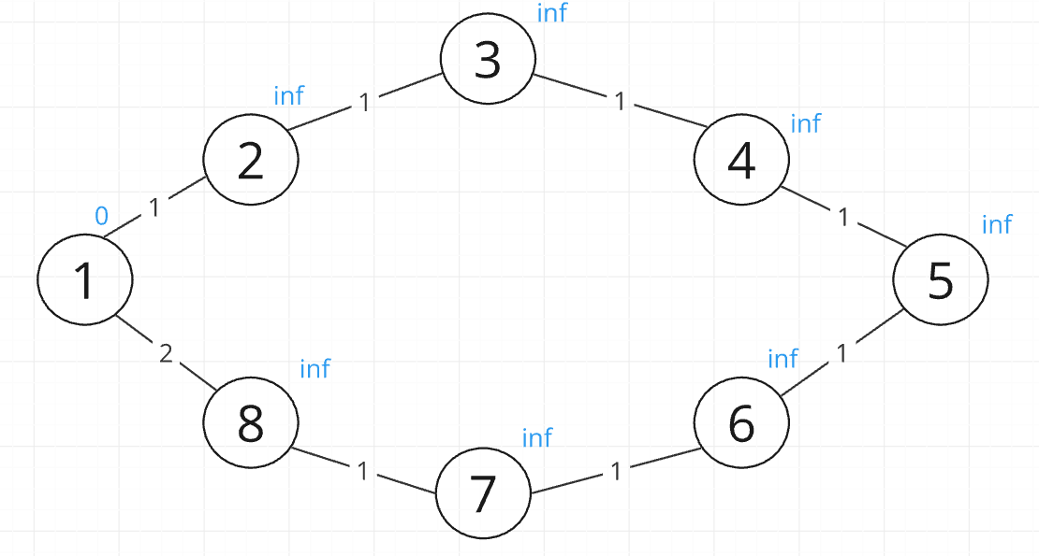

***Рисунок 1.*** Взвешенный неориентированный граф на тестовых данных с кратчайшим расстоянием до каждой вершины от начальной (1).

Начинаем алгоритм с инициализации первой вершины.

На первом шаге (1 стрелка на рисунке 2) мы помечаем вершину 1, как отмеченную, и обновляем кратчайшие расстояния смежных вершин с 1, т.е. вершин 2 и 8, на веса ребер, ведущих к ним, т.е. на 1 и 2 соответственно.

На 2 шаге мы берем вершину с минимальным кратчайшим расстоянием (2) и обновляем кратчайшее расстояние смежной с ней вершиной (3), добавляя к кратчайшему расстоянию вершины 2 вес ребра между вершиной 2 и 3. И так далее.

Каждый шаг поиска алгоритмом Дейкстры на тестовом наборе данных изображен на рисунке 2.

|  |
| --- |
|  |

***Рисунок 2***. Пример выполнения алгоритма Дейкстры на тестовом наборе.

* 1. ***Алгоритм Дейкстры на двоичной куче.***

Алгоритм Дейкстры можно оптимизировать, если использовать для поиска кратчайших путей двоичную кучу. В библиотеках *Python* существует множество различных уже реализованных бинарных куч, однако, чтобы «жизнь мёдом не казалась», реализуем свой класс *BinaryHeap*, который будет задействован в нашем алгоритме.

***Описание класса BinaryHeap:***

*BinaryHeap* (двоичная куча) — это структура данных, представляющая собой почти полное бинарное дерево, хранящее элементы таким образом, чтобы минимальный (или максимальный) элемент всегда находился в корне.

Наша реализация использует массив для хранения дерева и поддерживает операции для работы с минимальной кучей.

*Основные компоненты и их задачи*

* *Хранение данных:*

*self.heap:* массив, где элементы хранятся в виде кортежей (вес, узел). Это позволяет сортировать узлы графа по их весам (ключам).

*self.positions:* словарь, где ключ — это узел графа, а значение — индекс этого узла в массиве *self.heap*. Это упрощает операции, такие как уменьшение ключа (*decrease_key*).

* *Операции кучи:*

*Вставка (insert):* добавляет новый элемент в конец массива *heap* и выполняет операцию *sift_up*, чтобы восстановить свойства кучи.

*Извлечение минимального (extract_min):* удаляет корень кучи (минимальный элемент) и заменяет его последним элементом массива. Затем выполняется *sift_down*, чтобы восстановить свойства кучи.

*Уменьшение ключа (decrease_key):* обновляет значение веса для узла и выполняет *sift_up*, чтобы переместить узел вверх до корректного положения.

*Проверка пустоты (is_empty):* проверяет, есть ли элементы в куче.

* *Вспомогательные операции:*

*Просеивание вверх (sift_up):* перемещает элемент вверх по дереву до тех пор, пока он не окажется на своем корректном месте (меньше родительского).

*Просеивание вниз (sift_down):* перемещает элемент вниз по дереву, чтобы поддерживать свойства кучи.

*Обмен (swap):* меняет два элемента местами в массиве *heap* и обновляет их индексы в словаре *positions*.

***Описание работы алгоритма:***

*Инициализация.*

Создаем массив расстояний *dist*, в котором все расстояния инициализируются как бесконечные ($∞$), кроме исходной вершины (*src*), расстояние до которой равно 0.

Создаем объект двоичной кучи для хранения пар (расстояние, вершина) и добавляем исходную вершину с расстоянием 0.

*Основной цикл.*

1. Пока куча не пуста, извлекаем вершину $u$ с минимальным расстоянием, используя метод двоичной кучи – *extract_min*.
2. Перебираются все вершины $v$, соседние с $u$ (где $weight>0$) и **обновляем минимальное расстояния до соседей:** если путь через $u$ до $v$ ($dist[u]+weight$) короче текущего минимального расстояния $dist[v]$, обновляем $dist[v].$
3. Далее обновляем состояние в куче. Если вершина $v$ уже находится в куче, то вызываем метод *decrease_key*, чтобы уменьшить ключ (расстояние) вершины $v$ до $dist[v]$, иначе добавляем кучу с новым расстоянием $dist[v]$.

*Результат.*

После завершения основного цикла массив *dist* содержит минимальные расстояния от исходной вершины *src* до всех остальных вершин графа.

|  |
| --- |
| **Dijkstra_heap**  **Вход:** неориентированный граф $G = (V, E),$ представленный в виде списков смежности, вершина src $∈V$, длина $l_{vw}≥0$ для каждого $e∈E$.  **Постусловие:** для каждой вершины $v$ значение $len(v)$ равно истинному кратчайшему расстоянию $dist(s, v).$ **Выход:** массив $dist$ содержит кратчайшие расстояния от вершины $src$ до каждой из остальных вершин. |
| *func dijkstra_heap(src): $for v∈V$ $dist[v] = ∞$ $dist[src] = 0$ $min_heap = BinaryHeap$ $min_heap.insert(0, src)$ $пока min_heap ≠∅:$*              // найдём вершину с минимальным расстоянием $u = min_heap.extract_min()$ $for v : исходящие из u рёбра$    // произведём релаксацию по всем рёбрам, исходящим из u $if {weight }_{v}>0 and (dist[u]+weight < dist[v])$ $dist[v]=dist[u]+weight$ $if v ∈ min_heap:$ $min_heap.decrease_key(v, dist[v])$ $else:$ $min_heap.insert(dist[v], v)$ $return dist$ |

***Псевдокод 2.*** Псевдокод алгоритма Дейкстры на двоичной куче.

## **Доказательство корректности**

* 1. ***Наивный алгоритм Дейкстры.***

***Теорема.*** Пусть $G=(V,E)$— ориентированный взвешенный граф, вес рёбер которого неотрицателен, $s$— стартовая вершина. Тогда после выполнения алгоритма Дейкстры $d(u)=ρ(s,u)$ для всех $u$, где $ρ(s,u)$— длина кратчайшего пути из вершины $s$ в вершину $u$.

***Доказательство (через индукцию).***

Докажем по индукции, что в момент посещения любой вершины $u$, $d(u)=ρ(s,u).$

*База индукции:* на первом шаге выбирается $s$, для неё выполнено: $d(s)=ρ(s,s)=0$

*Шаг индукции:*

Пусть для $n$ первых шагов алгоритм сработал верно и на $n+1$ шагу выбрана вершина $u$. Докажем, что в этот момент $d(u)=ρ(s,u)$.

Для начала отметим, что для любой вершины v, всегда выполняется $d(v)⩾ρ(s,v)$ (алгоритм не может найти путь короче, чем кратчайший из всех существующих).

Пусть *P* — кратчайший путь из *s* в *u*,

$v$— первая непосещённая вершина на *P*,

*z* — предшествующая ей (следовательно, посещённая).

Поскольку путь *P* кратчайший, его часть, ведущая из *s* через *z* в *v*, тоже кратчайшая, следовательно $ρ(s,v)=ρ(s,z)+w(zv).$

По предположению индукции, в момент посещения вершины *z* выполнялось $d(z)=ρ(s,z),$ следовательно, вершина *v* тогда получила метку не больше чем $d(z)+w(zv)=ρ(s,z)+w(zv)=ρ(s,v),$ следовательно, $d(v)=ρ(s,v)$. С другой стороны, поскольку сейчас мы выбрали вершину *u*, её метка минимальна среди непосещённых, то есть $d(u)⩽d(v)=ρ(s,v)⩽ρ(s,u),$ где второе неравенсто верно из-за ранее упомянутого определения вершины *v* в качестве первой непосещённой вершины на *P*, то есть вес пути до промежуточной вершины не превосходит веса пути до конечной вершины вследствие неотрицательности весовой функции. Комбинируя это с $d(u)⩾ρ(s,u),$ имеем $d(u)=ρ(s,u)$, **что и** **требовалось доказать**.

Поскольку алгоритм заканчивает работу, когда все вершины посещены, в этот момент $d(u)=ρ(s,u)$ для всех *u*.

* 1. ***Алгоритм Дейкстры на двоичной куче.***

Корректность алгоритма Дейкстры на двоичной куче доказывается подобным образом, как и корректность наивного алгоритма.

***Теорема.*** Пусть $G=(V,E)$— ориентированный взвешенный граф, вес рёбер которого неотрицателен, $s$— стартовая вершина. Тогда после выполнения алгоритма Дейкстры с использованием двоичной кучи $d(u)=ρ(s,u)$ для всех $u$, где $ρ(s,u)$— длина кратчайшего пути из вершины $s$ в вершину $u$.

***Доказательство (через индукцию).***

Докажем по математической индукции, что на момент извлечения каждой вершины $u$ из кучи $d(u)=ρ(s,u).$

*База индукции:*

1. На первом шаге из кучи извлекается начальная вершина $s$ с минимальным расстоянием $d(s)=0$.
2. $ρ(s,s)=0$, так как длина кратчайшего пути из вершины в саму себя равна $0$.

*Следовательно, для вершины $s$ выполняется $d(s)=ρ(s,s).$*

*Шаг индукции:*

Предположим, что для первых *n* шагов алгоритма утверждение верно: для каждой извлечённой вершины 𝑣 из кучи выполнено $d(v)=ρ(s,v)$. Докажем, что оно остаётся верным на $n+1$-м шаге, при извлечении очередной вершины 𝑢.

Пусть *P* — кратчайший путь из *s* в *u*,

$v$— первая непосещённая вершина на *P*,

*z* — предшествующая ей (следовательно, посещённая).

1. По определению кратчайшего пути $P$, его часть от 𝑠 до 𝑣 также является кратчайшей. Следовательно:
$$ρ(s,v)=ρ(s,z)+w(z,v),где w(z,v) — вес ребра между z и v.$$

2. По предположению индукции, на момент посещения вершины z было выполнено $d(z)=ρ(s,z).$ Тогда в этот момент:

$$d(v)≤d(z)+w(z,v)=ρ(s,z)+w(z,v)=ρ(s,v).$$

Таким образом, для 𝑣: $d\left(v\right)≤ρ\left(s,v\right).$

1. Теперь рассмотрим текущую вершину 𝑢, которая извлекается из кучи:

* 𝑢 выбрана из кучи с минимальным значением $d(u).$
* Это означает, что среди всех непосещённых вершин метка $d(u)$ минимальна. Следовательно:

$$d(u)≤d(v) для любой другой непосещённой вершины v.$$

1. Комбинируя неравенства, получаем: $d(u)≤d(v)≤ρ(s,v)≤ρ(s,u).$
2. С другой стороны, алгоритм не переоценивает длину пути (это следует из неотрицательности весов рёбер). Поэтому: $d(u)≥ρ(s,u).$
3. Следовательно, $d(u)=ρ(s,u).$

Таким образом, алгоритм корректно вычисляет кратчайшие пути из начальной вершины sss до всех остальных вершин графа, ч.т.д..

## **Асимптотическая оценка временной сложности алгоритмов**

В реализации алгоритма присутствует функция выбора вершины с минимальным значением $d$ и релаксация по всем рёбрам для данной вершины. Асимптотика работы зависит от реализации.

Пусть $n$  — количество вершин в графе, $m$  — количество рёбер в графе. На таблице 2 представлены асимптотические оценки временной сложности алгоритмов, с помощью которой можно их сравнить, приведены обоснования к ним.

|  |  |  |  |  |
| --- | --- | --- | --- | --- |
| Алгоритм | Время работы | | | Обоснование |
| Поиск минимума | Релаксация | Общее |
| Наивная реализация | $$O(n)$$ | $$O(1)$$ | $$O(n^{2}+m)$$ | Осуществляем поиск вершины $n$ раз с минимальной величиной $d$ среди $O(n)$ непомеченных вершин и m раз проводим релаксацию за $O(1).$ Для плотных графов ($m≈n^{2}$) данная асимптотика является оптимальной. |
| Двоичная куча | $$O(\log{n})$$ | $$O(\log{n})$$ | $$O(m⋅\log{n})$$ | Используя двоичную кучу можно выполнять операции извлечения минимума и обновления элемента за $O(\log{n}).$ Тогда время работы алгоритма Дейкстры составит $$O(n⋅\log{n+m⋅\log{n}})=O(m⋅\log{n})$$ |

**Таблица 2.** Асимптотическая оценка сложности алгоритмов Дейкстры: наивной реализации и реализации на двоичной куче.

## **Результаты запуска программы**

Перейдем к оценке работы этих алгоритмов на тестовой и усложненной выборках и сравним время их выполнения.

*В тестовом наборе данных:* неориентированный граф с 8 вершинами.

*В усложненном наборе данных:* неориентированный граф с 200 вершинами.

В рамках реализации алгоритмов Дейкстры для удобства обработки графа из исходных данных создается матрица смежности.

*Матрица смежности* — это представление графа в виде двумерного массива, где элемент (𝑖, 𝑗) обозначает вес ребра между вершинами 𝑖 и 𝑗. Если ребро отсутствует, значение элемента равно нулю (пример преобразования входных данных можно увидеть в таблице 1 на примере тестового файла).

В таблице 2 показано на примере тестового файла, как преобразуются входные данные в матрицу смежности.

|  |  |
| --- | --- |
| Формат входных данных тестового файла | Соответствующая матрица смежности |
| 1 2,1 8,2  2 1,1 3,1  3 2,1 4,1  4 3,1 5,1  5 4,1 6,1  6 5,1 7,1  7 6,1 8,1  8 7,1 1,2 | [[0, 1, 0, 0, 0, 0, 0, 2],  [1, 0, 1, 0, 0, 0, 0, 0],  [0, 1, 0, 1, 0, 0, 0, 0],  [0, 0, 1, 0, 1, 0, 0, 0],  [0, 0, 0, 1, 0, 1, 0, 0],  [0, 0, 0, 0, 1, 0, 1, 0],  [0, 0, 0, 0, 0, 1, 0, 1],  [2, 0, 0, 0, 0, 0, 1, 0]] |

***Таблица 2.*** Преобразование входных данных тестового файла в матрицу смежности.

В таблице 3 приведено сравнение описанных алгоритмов по времени выполнения.

|  |  |  |
| --- | --- | --- |
| Алгоритм | Время выполнения на тестовом наборе данных | Время выполнения на усложненном наборе данных |
| Наивная реализация | < 0.00001 с. | 0.0109 с. |
| Двоичная куча | < 0.00001 с. | 0.0013 c. |

***Таблица 3.*** Сравнение алгоритмов Дейкстры для вычисления кратчайших расстояний от заданной вершины до остальных в неориентированном графе.

Оба алгоритма справились со своей задачей и дали такие ответы:

* На тестовом наборе данных: [0, 1, 2, 3, 4, 4, 3, 2]
* На усложненном наборе данных: [0, 2971, 2644, 3056, 2525, 2818, 2599, 1875, 745, 3205, 1551, 2906, 2394, 1803, 2942, 1837, 3111, 2284, 1044, 2351, 3630, 4028, 2650, 3653, 2249, 2150, 1222, 2090, 3540, 2303, 3455, 3004, 2551, 2656, 998, 2236, 2610, 3548, 1851, 4091, 2732, 2040, 3312, 2142, 3438, 2937, 2979, 2757, 2437, 3152, 2503, 2817, 2420, 3369, 2862, 2609, 2857, 3668, 2947, 2592, 1676, 2573, 2498, 2047, 826, 3393, 2535, 4636, 3650, 743, 1265, 1539, 3007, 4286, 2720, 3220, 2298, 2795, 2806, 982, 2976, 2052, 3997, 2656, 1193, 2461, 1608, 3046, 3261, 2018, 2786, 647, 3542, 3415, 2186, 2398, 4248, 3515, 2367, 2970, 3536, 2478, 1826, 2551, 3368, 2303, 2540, 1169, 3140, 2317, 2535, 1759, 1899, 508, 2399, 3513, 2597, 2176, 1090, 2328, 2818, 1306, 2805, 2057, 2618, 1694, 3285, 1203, 676, 1820, 1445, 2468, 2029, 1257, 1533, 2417, 3599, 2494, 4101, 546, 1889, 2616, 2141, 2359, 648, 2682, 3464, 2873, 3109, 2183, 4159, 1832, 2080, 1831, 2001, 3013, 2143, 1376, 1627, 2403, 4772, 2556, 2124, 1693, 2442, 3814, 2630, 2038, 2776, 1365, 3929, 1990, 2069, 3558, 1432, 2279, 3829, 2435, 3691, 3027, 2345, 3807, 2145, 2703, 2884, 3806, 1151, 2505, 2340, 2596, 4123, 1737, 3136, 1073, 1707, 2417, 3068, 1724, 815, 2060]

***Также необходимо было ответить на вопрос:*** Каковы кратчайшие расстояния от вершины 1 до следующих десяти вершин (7,37,59,82,99,115,133,165,188,197)?

***Ответ на данный вопроc:***

* Минимальное расстояние до вершины 7: 2599
* Минимальное расстояние до вершины 37: 2610
* Минимальное расстояние до вершины 59: 2947
* Минимальное расстояние до вершины 82: 2052
* Минимальное расстояние до вершины 99: 2367
* Минимальное расстояние до вершины 115: 2399
* Минимальное расстояние до вершины 133: 2029
* Минимальное расстояние до вершины 165: 2442
* Минимальное расстояние до вершины 188: 2505
* Минимальное расстояние до вершины 197: 3068

## **Заключение**

В ходе курсовой работы были рассмотрены 2 алгоритма решения задачи о поиске кратчайших расстояний от начальной вершины до остальных во взвешенном неориентированном графе:

* Наивный алгоритм Дейкстры (сложность $O(n^{2}+m)$)
* Алгоритм Дейкстры на двоичной куче (сложность $O(m⋅\log{n})$).

Мной были доказаны корректности данных алгоритмов и выведена их асимптотическая оценка.

Алгоритмы были протестированы на тестовом и усложненном наборе данных, где лучшим по времени выполнения оказался ***алгоритм Дейкстры на двоичной куче,*** выполнив задачу на усложненном за 0.0013 c..

***Алгоритм Дейкстры на двоичной куче превзошел наивный алгоритм Дейкстры примерно в 10 раз.***

## **Список литературы**

1. Бхаргава А. Грокаем алгоритмы. Иллюстрированное пособие для программистов и любопытствующих. - 3-e изд. - СПб: Питер, 2024. - 288 с.
2. Рафгарден Т. Совершенный алгоритм. Основы. - 2-e изд. - СПб: Питер, 2023. - 256 с.
3. Томас Х. Кормен, Чарльз И. Лейзерсон, Рональд Л. Ривест, Клиффорд Штайн Алгоритмы: построение и анализ — 2-е изд. — М.: «Вильямс», 2007. — с. 459. — ISBN 5-8489-0857-4
4. Скиена С.С. Алгоритмы. Руководство по разработке. - 2-е изд. - М.: БХБ, 2018. - 720 с.

## **Приложения**

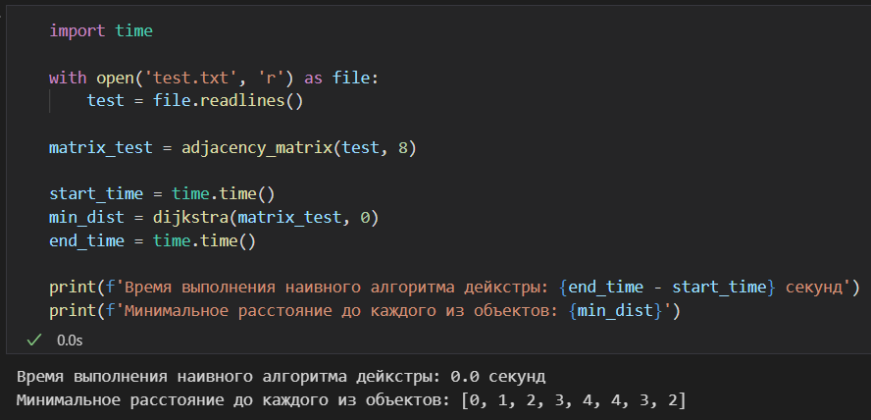

**Рисунок 3.** Результат и время выполнения наивного алгоритма Дейкстры на тестовых данных.

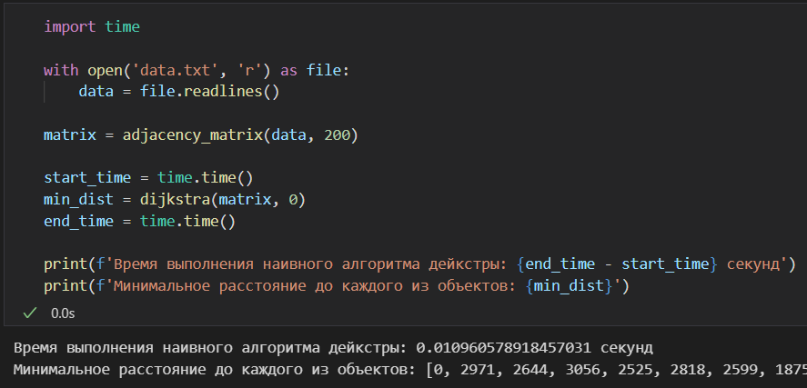

**Рисунок 4.** Результат и время выполнения наивного алгоритма Дейкстры на усложненных данных.

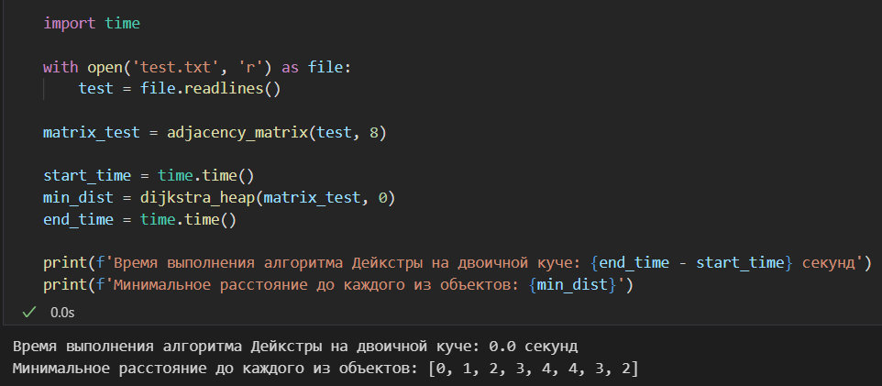

**Рисунок 5.** Результат и время выполнения алгоритма Дейкстры на двоичной куче на тестовых данных.

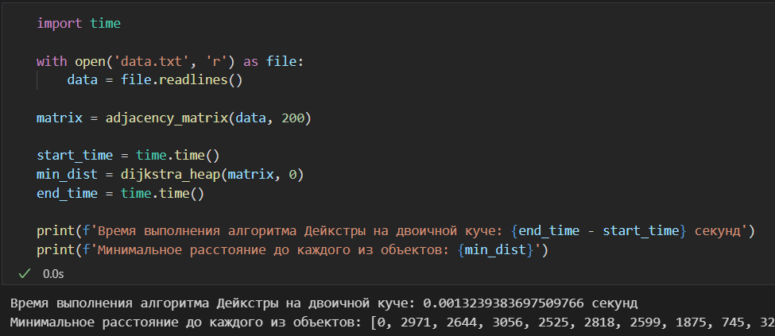

**Рисунок 6.** Результат и время выполнения алгоритма Дейкстры на двоичной куче на усложненных данных.